
ВСЕРОССИЙСКАЯ ФЕДЕРАЦИЯ САМБО
ОТЧЕТ ГЛАВНОГО СУДЬИ
1 | Наименование соревнования | Кубок России по САМБО
2 | Сроки и место проведения | 25 - 28 ноября 2009 г. г. Кстово
3 | Количество команд | СУБЪЕКТОВ - 43 (м - 33, ж - 32), ОКРУГОВ - 9
4 | Количество участников | м - 211, ж - 115 всего - 326
5 | Квалификация участников |  | мужчины |  | женщины |  |  | всего
5 | Квалификация участников | змс | 3 |  | 6 |  |  | 9
5 | Квалификация участников | мсмк | 26 |  | 21 |  |  | 47
5 | Квалификация участников | мс | 139 |  | 48 |  |  | 187
5 | Квалификация участников | кмс | 43 |  | 40 |  |  | 83
6 | Результаты соревнований (командное первенство) |  | ОКРУГА |  |  | СУБЪЕКТЫ
6 | Результаты соревнований (командное первенство) |  | М | Ж |  | М | Ж
6 | Результаты соревнований (командное первенство) | 1 м | ЦФО | ПФО |  | Краснод-кий | Пермск-й
6 | Результаты соревнований (командное первенство) | 2 м | ЮФО | ДВФО |  | Рязанская | Приморский
6 | Результаты соревнований (командное первенство) | 3 м | МОС | ЦФО |  | Владимирская | Брянская
7 | Система проведения соревнований | Кругова система с распределением на подгруппы, олимпийская смстема с утешением от полуфиналистов
8 | Оценка места проведения соревнований, оборудования инвентаря | Согласно требованиям правил проведения соревнований по самбо
9 | Характеристика и оценка проведения соревнований | Чемпионат проведен на высоком организационном уровне
10 | Нарушение дисциплины, правил соревнований | Отмечено небыло
11 | Медицинское обслуживание | См. отчет врача соревнований
12 | Награждение | Победители и призеры награждались ценными призами , медалями и грамотами соответственных степеней
13 | Оценка работы судейской коллегии | Судейская коллегия со своей работой справилась
14 | Состав судейской коллегии: | Список судей прилагается
14 | всего человек: | 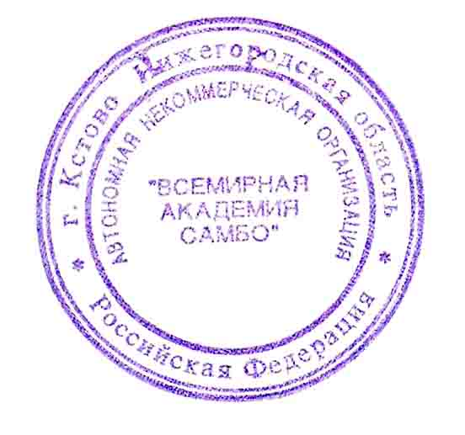  37
14 | в т. ч. МК | 23
14 | РК | 12
14 | 1к | 2
Главный судья, |  |  | 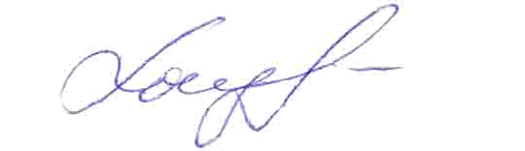 |  |  | Х.Ю. Хапай
судья Международной категории |  |  |  |  |  | /г. Майкоп/

